|  |  |  |  |
| --- | --- | --- | --- |
| **COLEGIO PSICOPEDAGÓGICO EL ARTE DEL SABER**  **GUÍA VIRTUAL NOTA ESCOLAR** | | | |
| **ASIGNATURA: SOCIALES**  **SEMANA 24** | **GRADO:**  **CUARTO** | **PERIODO: III** | **FECHA: ENTREGA**  **JULIO 24 DE 2020** |

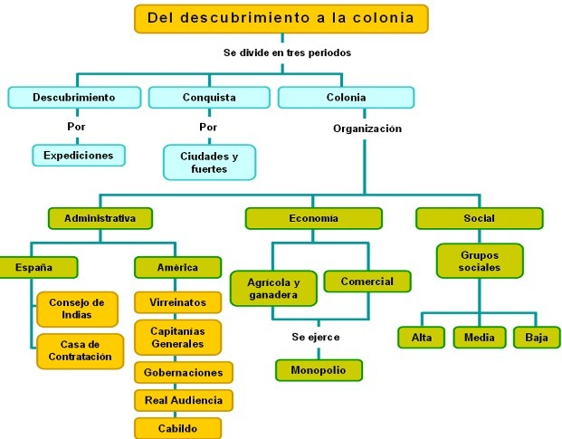

**TRAJES ÉPOCA COLONIAL**

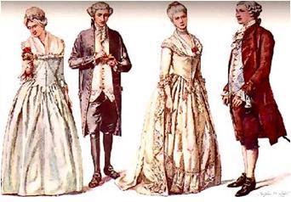

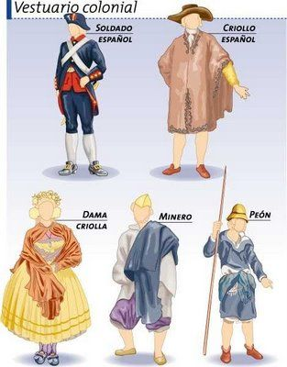

**ACTIVIDAD**

1. Realizar el mapa conceptual en el cuaderno.
2. Realizar un dibujo de los trajes que aparecen arriba.
3. Seguir las instrucciones que aparecen en el vídeo institucional.

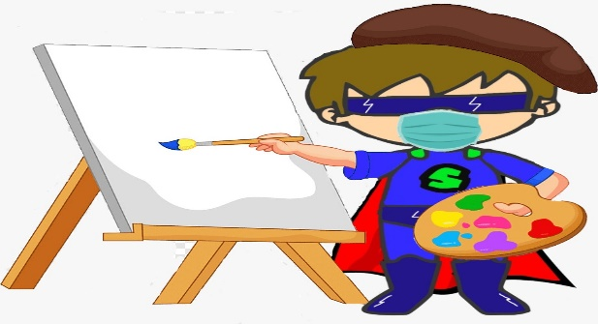

Nosotros debemos pensar que somos una de las hojas de un árbol, y el árbol es toda la humanidad. No podemos vivir los unos sin los otros, sin el árbol. [*Pau Casals*](https://www.psicoactiva.com/blog/50-frases-pau-casals/)

Para tener en cuenta, no es necesario que los escribas.

1. Mapa de Colombia.
2. Mapa político de Colombia.
3. Mapa ubicando los mares de Colombia.
4. Los límites de Colombia.
5. Estrecho de Bering.
6. Mapa de Sur América.
7. Mapa de Amazonas.
8. Mapa de las cordilleras de Colombia
9. Agricultura de Colombia.
10. Mapa de Colombia los climas.
11. Los 6 mapas de las regiones naturales de Colombia**.**